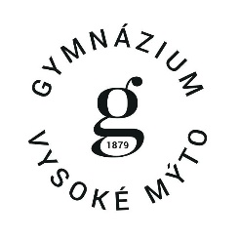 |  | Gymnázium Vysoké Mýto – Maturitní zkoušky 2025
SEZNAM LITERÁRNÍCH DĚL K ÚSTNÍ ZKOUŠCE
PROFILOVÉ ČÁSTI MZ Z ČESKÉHO JAZYKA A LITERATURY
Příjmení, jméno: |  |  |  |  | Třída:
Světová a česká literatura do konce 18. století (min. 2 literární díla)
1. |  |  | 5.
2. |  |  | 6.
3. |  |  | 7.
4. |  |  | 8.
Světová a česká literatura 19. století (min. 3 literární díla)
1. |  |  | 6.
2. |  |  | 7.
3. |  |  | 8.
4. |  |  | 9.
5. |  |  | 10.
Světová literatura 20. a 21. století (min. 4 literární díla)
1. |  |  | 6.
2. |  |  | 7.
3. |  |  | 8.
4. |  |  | 9.
5. |  |  | 10.
Česká literatura 20. a 21. století (min. 5 literárních děl)
1. |  |  | 7.
2. |  |  | 8.
3. |  |  | 9.
4. |  |  | 10.
5. |  |  | 11.
6.
Pozn.:
Minimálně dvěma díly musí být v seznamu zastoupena próza, poezie, drama.
Seznam žáka může obsahovat maximálně dvě díla od jednoho autora.
Ve Vysokém Mýtě dne
 |  |  |  |  |  | podpis žáka

